Ofício Vereador Nº 1153/2022

São Roque, 13 de abril de 2022.

Prezada Senhora,

Venho, por meio deste, cordialmente solicitar a Vossa Senhoria para providenciar os serviços de limpeza, roçada e capinação na rua Antonio Panelini, do Jardim Mosteiro até a chegada do Bairro do Taboão.
Como observa-se nas imagens anexas, o mato na referida rua encontra-se muito alto, dificultando o trânsito de pedestres pelo local, visto que resta apenas um estreito espaço na calçada para as pessoas passarem.
Vale mencionar que a vegetação, na forma em que se encontra, gera risco de proliferação de animais nocivos e, consequentemente, risco à saúde dos moradores e transeuntes do local.
Assim, visando a mobilidade local, bem como a incolumidade pública, faz-se necessário o Poder Público realizar a medida solicitada neste Ofício.

Atenciosamente,

Rogério Jean da Silva
(Cabo Jean)
Vereador

À Ilustríssima Senhora
ENGª MARINA MAGALHÃES
MD. Diretora do Departamento de Obras da Prefeitura Municipal da Estância Turística de São Roque – SP

PROTOCOLO Nº CETSR 13/04/2022 - 14:44 5023/2022 / CD
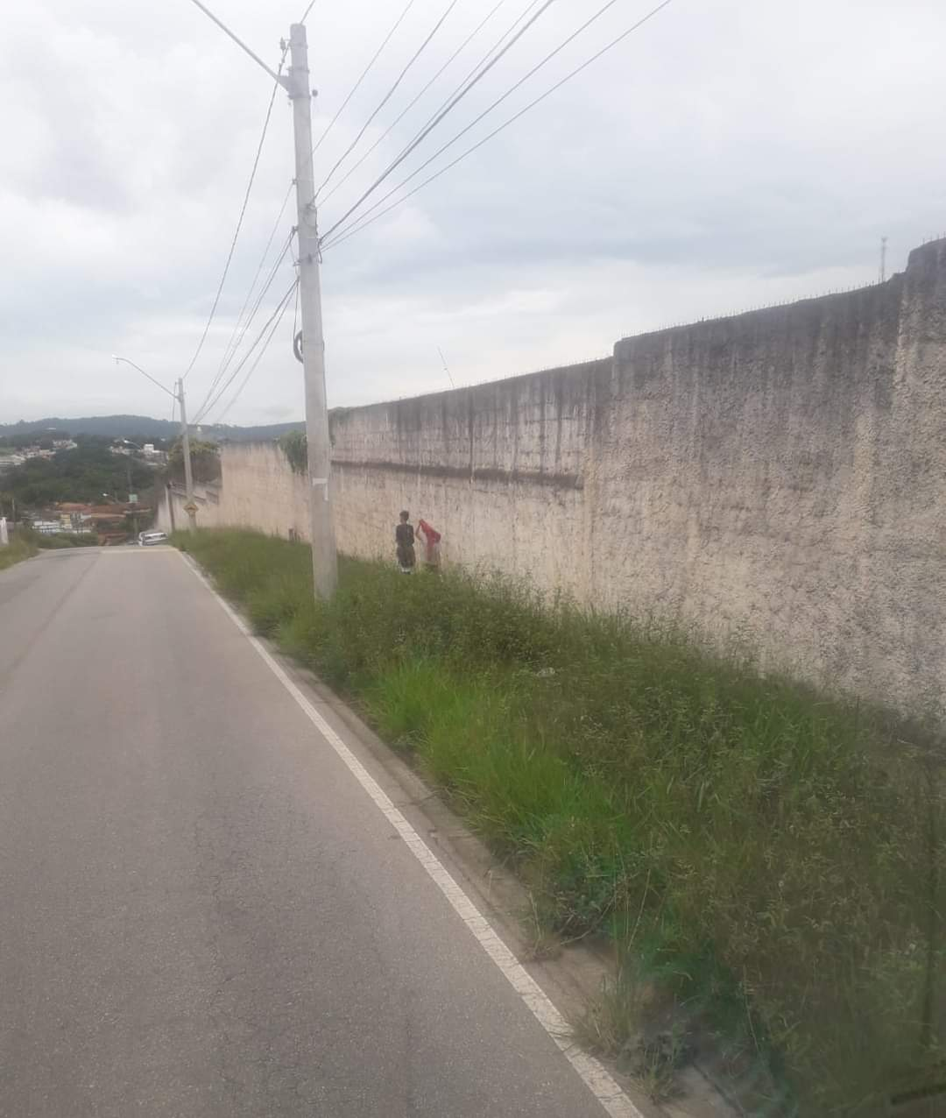

PROTOCOLO Nº CETSR 13/04/2022 - 14:44 5023/2022 / CD

